スッポンの起源に関する論文発表について

福井県勝山市北谷町の恐竜化石発掘現場から発見されたカメ化石が、世界最古のスッポンであることが確認されました。古脊椎動物学会（米国）の学術誌「Journal of Vertebrate Paleontology （古脊椎動物学雑誌）」において論文が5月23日に出版されます。なお、この化石は2017年4月20日（木）から一般公開します（下記参照）。

スッポン科の化石は、福井県の第一次～三次恐竜化石発掘調査（1989～2010年）において手取層群北谷層（約1億2000万年前）より発見され、当館研究職員の薗田が東京大学の中島保寿特別研究員や早稲田大学の平山廉教授らと共同研究を続けてきました。過去（2002年）にも北谷層からはスッポン科の背甲の断片1点が報告されていました。今回、より保存状態の良い化石が見つかったことで、甲羅の形態および微細構造からも世界最古のスッポン科が生息していたことがはっきりと確認されました。これにより、スッポン科の起源が白亜紀前期の東アジアであり、そこから中央アジア、北アメリカ、そして全世界へと広がっていったことが示されました。スッポンが生息域を拡大した時期とその前後の気候を比べてみると、温暖な白亜紀の気候が大きく影響を及ぼした可能性が高いことも分かりました。この発見は、現在の陸上生態系がかたちづくられる上で、アジアを起源とする動物と、白亜紀の温暖な気候が重要な役割を果たしたことを意味しており、日本における化石研究が世界的な価値を持つことを改めて示すものです。

形態学的な証拠
新標本には、腹甲（お腹側の甲羅）表面の隆起が低いなど、一部に原始的な特徴は見られるものの、縁板（甲羅の周縁にある骨板）や鱗板（甲羅の外表面を覆う硬い角質層）の消失や、腹甲面積の著しい退縮など、甲羅を含む骨格にスッポン科特有の特徴がはっきりと認められました。このことから、スッポンは約1億2000万年前から、ほとんど姿を変えずに生き延びてきたと考えられます。

組織学的な証拠
顕微鏡を用いて、甲羅の断面の微細構造を詳しく観察すると、カメの中でもスッポン科だけに特殊な構造（コラーゲン繊維の合板状構造；甲羅を形成する繊維状の組織が、その繊維方向が直交するように何層にも重なる構造）が見られることが知られています。本研究によって、北谷層の化石にも同様の構造があることが観察されました。

論文掲載
題 名：Morphological and histological evidence for the oldest known softshell turtles from Japan. [日本から発見された世界最古のスッポン類に関する形態学的および組織学的証拠]
著 者：中島保寿（東京大学大気海洋研究所 特別研究員）
Igor G Danilov（ロシア科学アカデミー動物学研究所 上席研究員）
平山廉（早稲田大学国際教養学部 教授）
薗田哲平（福井県立恐竜博物館 研究員）
Torsten M. Scheyer（チューリッヒ大学古生物学研究所 研究員）
雑 誌：古脊椎動物学会学術誌「Journal of Vertebrate Paleontology（古脊椎動物学雑誌）」
出版日：2017年5月23日予定
（4月13日よりオンライン公開：http://dx.doi.org/10.1080/02724634.2017.1278606）

展示公開予定
福井県立恐竜博物館
平成29年4月20日（木）から5月7日（日）まで。
3階特別展示室で実物化石を展示。

＊下記の画像がzipファイル形式でダウンロードできます。
画像使用の際、「画像提供：福井県立恐竜博物館」を記述のこと。
パスワードは取扱注意。
https://www.dinosaur.pref.fukui.jp/20170418.zip
解凍パスワード: FPDM

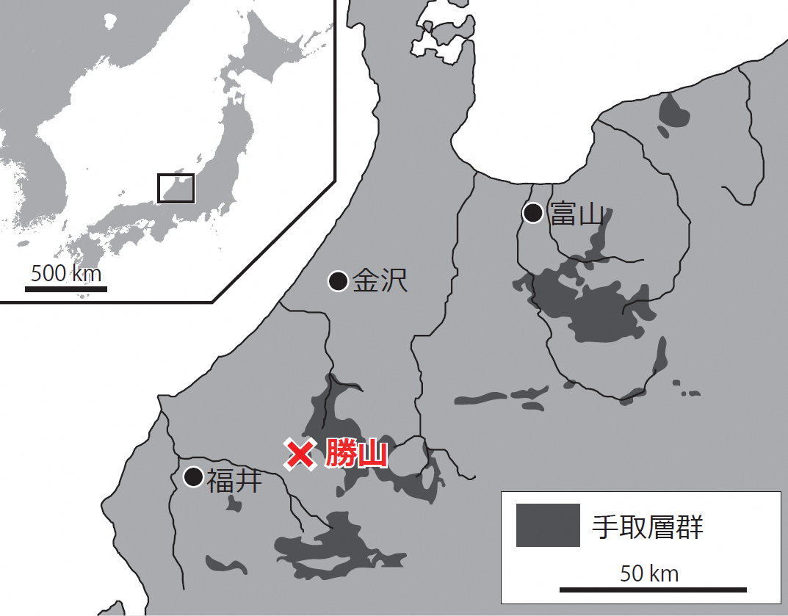

図１．化石産地
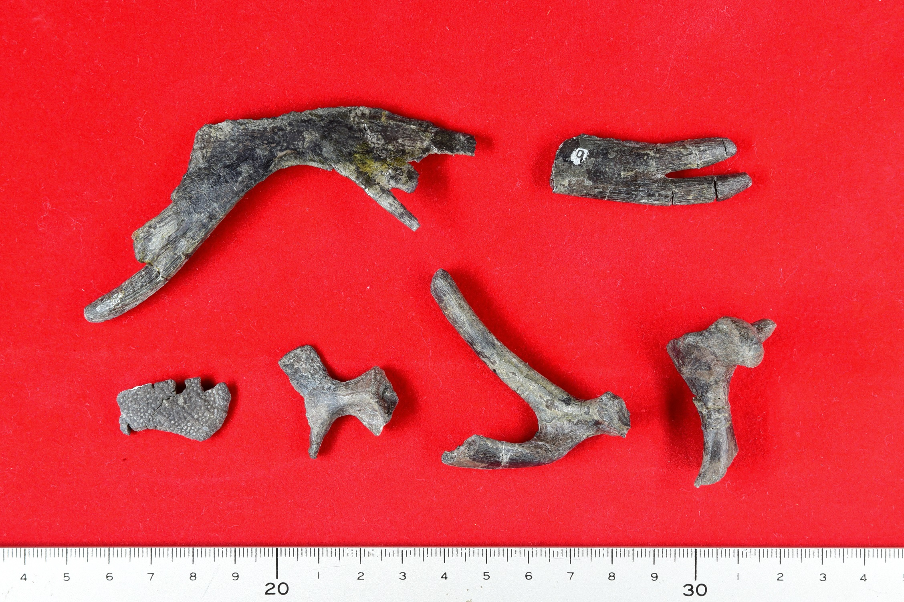

図２．北谷層から新たに発見されたスッポン化石

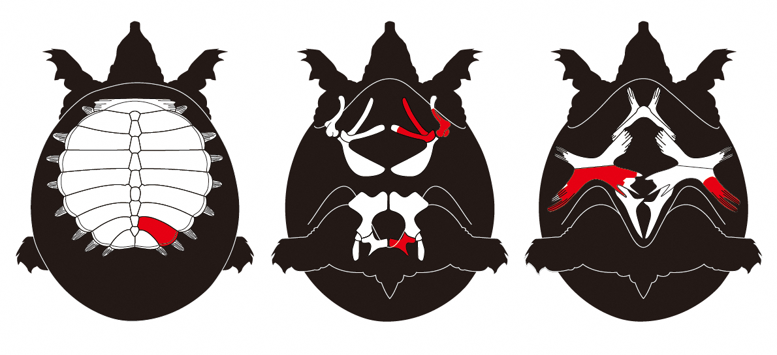

図３．北谷層産スッポンの発見部位（赤色部）。左から背甲、体骨格、腹甲
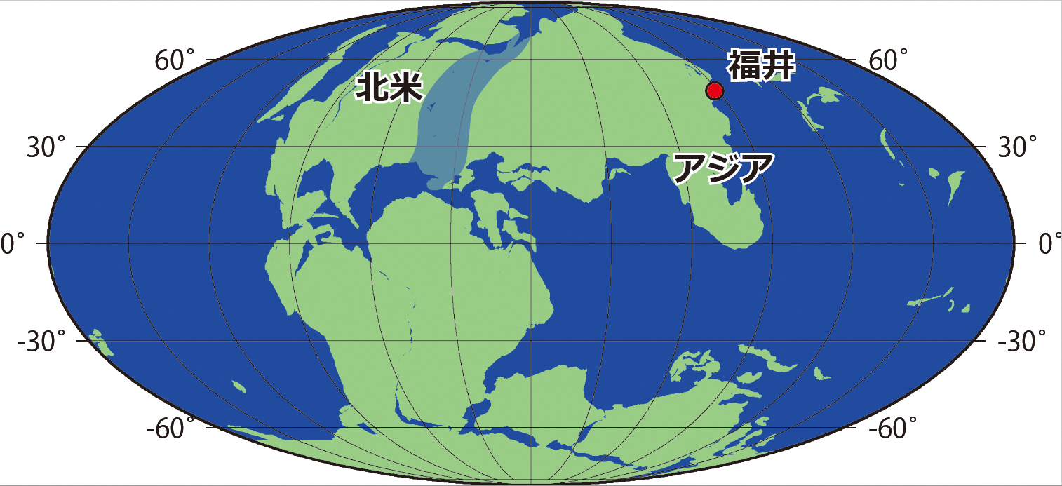
約1億3000万年前

約1億1000万年前
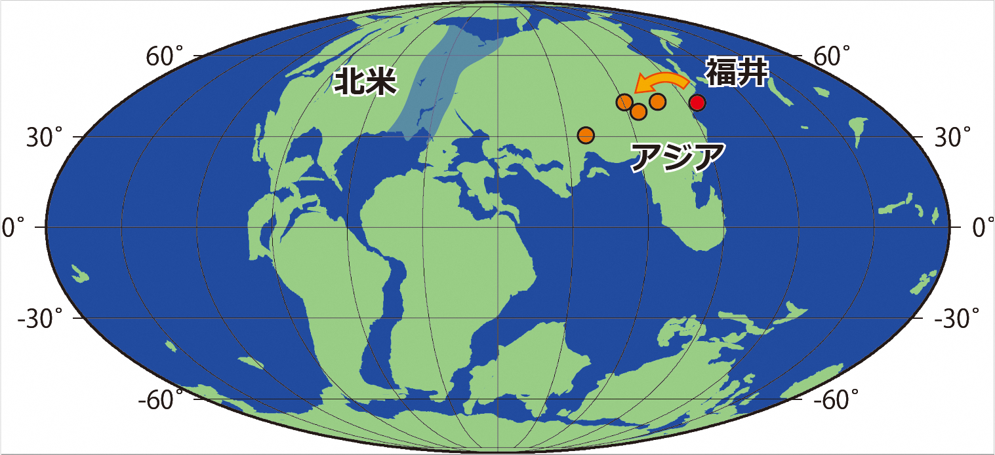

約9000万年前
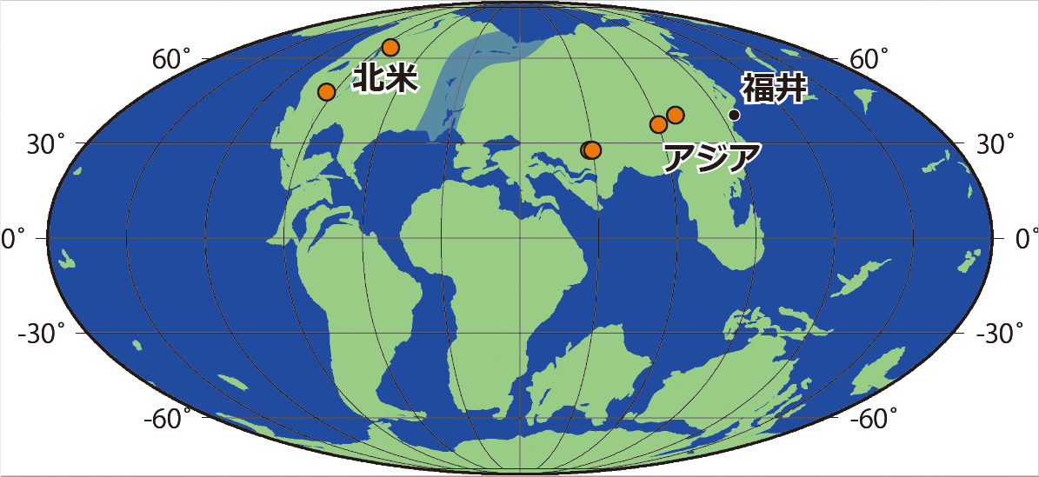

図４．白亜紀におけるスッポンの生息域の拡大（赤色は北谷層のスッポン、オレンジ色は他のスッポンの化石産地）

